
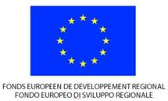

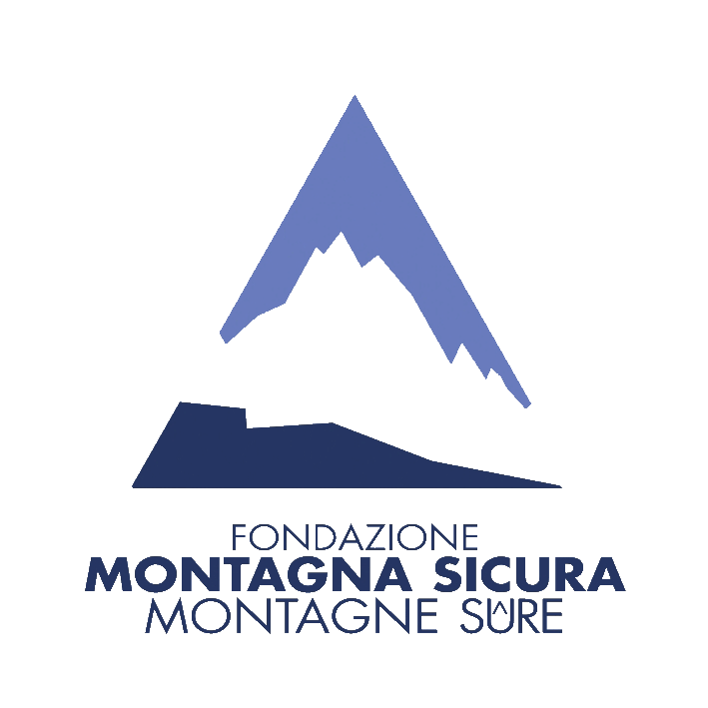

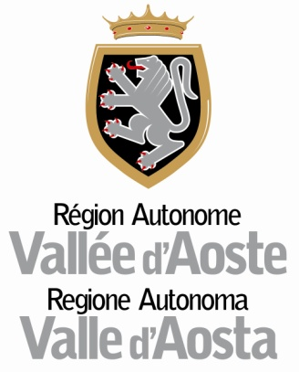


PIT Espace Mont-Blanc – progetto H5 “Education à l’environnement”
Obiettivo Cooperazione territoriale europea
Italia – Francia (Alpi) 2007-2013
Objectif Coopération territoriale européenne
France – Italie (Alpes) 2007-2013

MODULO DI ISCRIZIONE AI SÉJOURS PÉDAGOGIQUES TRANSFRONTALIERS ESTATE 2011
da consegnare compilato a Fondazione Montagna sicura – Montagne sûre

1. Il/la sottoscritta/o _______________________________________________________________________________________
Nato/a il _________________________ a _____________________________________________________________
Residente in Valdigne a
Courmayeur
La Salle
La Thuile
Morgex
Pré-Saint-Didier
In via n° _________________________________________________ c.a.p. ___________________________________________
Recapito telefonico abitazione _______________________________________ cellulare ________________________________
Codice fiscale ____________________________________________________________________________________________

Chiede di partecipare al seguente Séjour pédagogique transfrontalier, che si terrà in data (crocettare la casella corrispondente al soggiorno scelto ed indicare una seconda opzione nel caso in cui questi sia al completo)

Soggiorno scelto:

- 1° Séjour pédagogique transfrontalier _ lunedì 04 – venerdì 08 luglio 2011;
- 2° Séjour pédagogique transfrontalier _ lunedì 18 – venerdì 22 luglio 2011;
- 3° Séjour pédagogique transfrontalier _ lunedì 25 – venerdì 29 luglio 2011;
- 4° Séjour pédagogique transfrontalier _ lunedì 01 – venerdì 05 agosto 2011;

2° opzione (nel caso il soggiorno scelto sia già al completo):

- 1° Séjour pédagogique transfrontalier _ lunedì 04 – venerdì 08 luglio 2011;
- 2° Séjour pédagogique transfrontalier _ lunedì 18 – venerdì 22 luglio 2011;
- 3° Séjour pédagogique transfrontalier _ lunedì 25 – venerdì 29 luglio 2011;
- 4° Séjour pédagogique transfrontalier _ lunedì 01 – venerdì 05 agosto 2011.

2. Recapito telefonico del genitore/legale rappresentante ______________________cellulare____________________________ Indirizzo e-mail del genitore/legale rappresentante ______________________________________________________________

3. I genitori/legali rappresentanti sono invitati, sotto la loro diretta responsabilità, a comunicare a Fondazione per iscritto nello spazio sottostante eventuali allergie o medicinali che i minori partecipanti devono prendere ed informare se questi necessitano di cibi particolari (ad esempio senza latte, senza glutine, ecc.).
_______________________________________________________________________________________________________
_______________________________________________________________________________________________________
_______________________________________________________________________________________________________
_______________________________________________________________________________________________________
_______________________________________________________________________________________________________
_______________________________________________________________________________________________________
_______________________________________________________________________________________________________

4. Fondazione garantisce che le attività si svolgeranno sotto il coordinamento di una guida alpina e di una guida escursionista-naturalistica, sempre presenti durante l’intero soggiorno, e sotto la loro stretta sorveglianza.

Il genitore/legale rappresentante del/della figlio/a minore, dichiara di aver preso visione e di accettare il programma dei Séjours pédagogiques transfrontaliers allegato al modulo.

Data _____________________ Firma del genitore/legale rappresentante per il minore_________________________________

Ai sensi dell’articolo 1342 c.c., il genitore/legale rappresentante del/della figlio/a minore, dichiara di aver preso visione e di accettare espressamente la clausola di cui al punto 4 che precede del presente contratto.

Data _____________________ Firma del genitore/legale rappresentante per il minore_________________________________

La scheda, compilata in tutte le sue parti, deve pervenire alla sede di Fondazione Montagna entro e non oltre le ore 12.00 di martedì 31 maggio 2011 all’attenzione della dott.ssa Chiara Jaccod.

Indirizzo:
Fondazione Montagna sicura – Fondation Montagne sûre
Villa Cameron – Loc. Villard de la Palud 1
11013 Courmayeur (AO)

Per ulteriori informazioni, contattare la dott.ssa Chiara Jaccod :
Indirizzo e-mail : espacemontblanc@fondms.org
Fax: 0165 89.76.47
Telefono: 0165 89.76.02

Al termine delle iscrizioni, se il numero delle richieste è superiore alle disponibilità, si darà priorità alle domande pervenute per prime. L’accettazione delle stesse sarà comunicata la prima settimana di giugno.

Informativa ai sensi dell’art. 13 D.lgs 196/2003
In osservanza di quanto previsto dal D.lgs 196/2003 vi informiamo che i dati personali sono trattati per l’adempimento degli obblighi e della gestione istituzionale della Fondazione. Nei limiti strettamente necessari, i dati raccolti possono essere conosciuti dai dipendenti e collaboratori, in quanto incaricati, nonché comunicati a soggetti o Enti partner esclusivamente per finalità istituzionali e destinati ad essere archiviati. Il conferimento dei dati è necessario per il perfezionamento dell’iscrizione ai séjours e per informazione in merito a prossime iniziative della Fondazione, fino a sua esplicita opposizione inibitoria.

Atto di consenso
Il/la sottoscritto/a, acquisite le informazioni di cui all’art. 13 del D.lgs 196/2003, conferisce il consenso al trattamento dei propri dati personali ai fini della gestione dell’attività della Fondazione, vincolando comunque la stessa, al rispetto di ogni altra condizione imposta per legge.

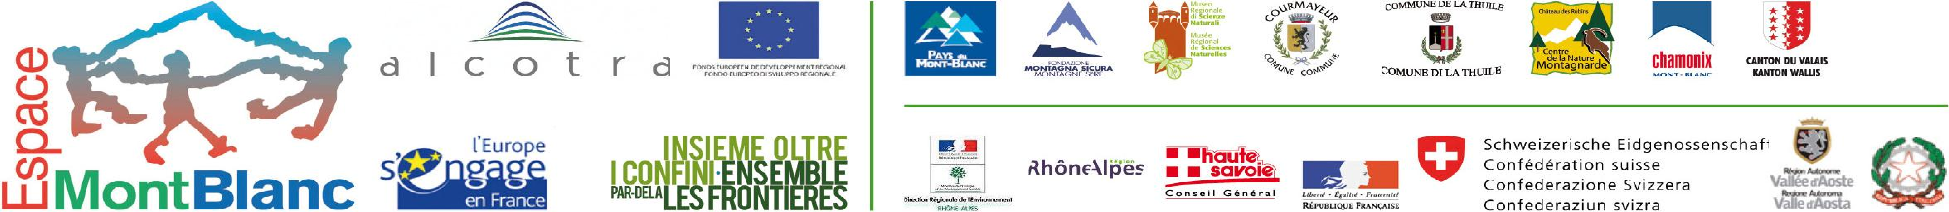
Data ____________________________________ Firma del genitore/legale rappresentante _____________________________

